ПРОЕКТ
БЕРЕЗОВСКИЙ СЕЛЬСКИЙ СОВЕТ
РАЗДОЛЬНЕНСКОГО РАЙОНА
РЕСПУБЛИКИ КРЫМ
__ заседание 2 созыва
РЕШЕНИЕ

от 2020 г. с. Березовка № ____

О внесении изменений в решение Березовского сельского совета от 18.07.2019 № 693 «Об утверждении Правил благоустройства и санитарного содержания территории Березовского сельского поселения Раздольненского района Республики Крым» (в редакции решения от 27.11.2019 № 36)

В соответствии с Федеральным законом от 06.10.2003г. № 131-ФЗ «Об общих принципах организации местного самоуправления в Российской Федерации», Приказом Минстроя России от 13.04.2017 года № 711/ пр «Об утверждении методических рекомендаций для подготовки правил благоустройства территорий поселений, городских округов, внутригородских районов», Гражданским кодексом Российской Федерации, Законом Республики Крым от 08.08.2014 № 54-ЗРК «Об основах местного самоуправления в Республике Крым», поручением Главы Республики Крым С.В. Аксенова от 24.05.2020 № 1/01-32/2339, Уставом муниципального образования Березовское сельское поселение Раздольненского района Республики Крым, принимая во внимание письмо Администрации Раздольненского района от 23.06.2020 № 1371 Березовский сельский совет

РЕШИЛ:

1. Внести в решение Березовского сельского совета 1 созыва от 18.07.2019. № 693 «Об утверждении Правил благоустройства и санитарного содержания территории Березовского сельского поселения Раздольненского района Республики Крым» (в редакции решения от 27.11.2019 № 36) (далее - Правила) следующие изменения:

1.1. Раздел 2 Правил дополнить подразделом 2.1. следующего содержания:

«2.1. Установление границ прилегающих территорий зданий и сооружений

1.Границы прилегающей территории зданий и сооружений устанавливаются в количестве метров по внешнему контуру отступа:
- от границ обособленной территории - при наличии обособленной территории зданий и сооружений;
- от внешнего контура зданий и сооружений - при отсутствии обособленной территории.
2.Границы прилегающей территории устанавливаются в следующем размере:
- для организаций, в ведении которых находятся сооружения коммунального назначения, - территория, на которой расположены сооружения, и прилегающая территория в радиусе 10 метров, но не далее проезжей части улицы;

- для организаций, в ведении которых находятся опоры линии наружного освещения, контактных сетей и надземных газораспределительных линий в радиусе 5-ти метров;

- для организаций, обслуживающих трансформаторные, газораспределительные подстанции и другие инженерные сооружения, работающие в автоматическом режиме (без обслуживающего персонала), - территория, на которой расположены инженерные сооружения, и прилегающая территория в радиусе 10 метров, но не далее проезжей части улицы;

- для учреждений социальной сферы (школы, дошкольные учреждения, учреждения культуры, здравоохранения, физкультуры и спорта) - территории в границах отведенного земельного участка, а также перед территорией учреждения со стороны уличного фасада до проезжей части улицы, с других сторон в радиусе 10 м;

- для владельцев частных жилых домов - территории в границах выделенного земельного участка, территория от забора частного жилого дома до проезжей части улицы, либо на расстоянии 10 метров;

- для организаций, управляющих и обслуживающих жилищный фонд ТСЖ, в соответствии с заключенными договорами на основании решения, принятого общим собранием собственников помещений в многоквартирном доме - территории многоквартирных домов, в том числе территории со стороны уличного фасада многоквартирного дома до проезжей части улицы;

- для владельцев гаражей, хозяйственных построек - в радиусе 10 метров, но не далее проезжей части улицы;

- для строительных организаций - территории строительных площадок, прилегающие к ним территории в радиусе 50 метров и подъездные пути к ним в радиусе 50 метров в соответствии со СНиП 3.01.01-85 «Организация строительного производства», СП 12-136-2002 «Решения по охране труда и промышленной безопасности в проектах организации строительства и проектах производства работ»;

- для юридических лиц, индивидуальных предпринимателей и физических лиц, которым принадлежат на праве собственности, аренды или ином вещевом праве контейнерные площадки, бункеры-накопители,- прилегающая территория в радиусе 10 метров;

- для организаций, осуществляющих обслуживание объекта мест захоронения (кладбищ), мемориалов - территория в пределах землеотвода и прилегающей территории в радиусе 10 метров;

- для владельцев нестационарных торговых объектов (лотки, киоски, павильоны, и другие нестационарные торговые объекты) и сезонных кафе - территория отведенного места под размещение объекта и прилегающая территория в радиусе 10 метров от внешней границы места, но не далее проезжей части улицы;

- рынки, организации торговли и общественного питания (в том числе столовые, кафе, магазины), заправочные и автомоечные станции - территории в границах отведенного земельного участка и прилегающая территория в радиусе 10 метров от границ участка, но не далее проезжей части улицы;

- для собственников, арендаторов площадок автобусных остановок, остановочных павильонов и стоянок такси - в пределах землеотвода и прилегающей территории в радиусе 10 метров;

3.Границы прилегающей территории зданий и сооружений отображаются на схеме.
4.Схема изготавливается Администрацией Березовского сельского поселения и утверждается постановлением.
5.Прилегающие территории (за исключением дорог) включают в себя тротуары, зеленые насаждения, парковки, иные объекты, но ограничиваются дорожным бордюром, полотном дороги общего пользования, границами смежных земельных участков, принадлежащих третьим лицам на определенном праве.
6.В случае пересечения прилегающих территорий зданий и сооружений границы указанных территорий устанавливаются путем соразмерного уменьшения пересекающихся прилегающих территорий пропорционально площади зданий и сооружений».

1.2. Раздел 15 Правил дополнить подразделом 15.2 следующего содержания:

«15.2. Требования к размещению и содержанию ограждений строительных площадок, строительных сеток на фасадах зданий.
1. В целях обеспечения безопасности при выполнении строительных работ, улучшения эстетики сельского поселения, организация и производство строительных работ (ремонт, строительство или реконструкция) должны осуществляться при соблюдении требований законодательства Российской Федерации об охране труда, иных действующих нормативных правовых актов, настоящих Требований, а также при наличии следующих документов:
- для установки ограждения строительной площадки - проектной документации, разрешения на строительство (реконструкцию) объектов капитального строительства;
- для размещения строительной сетки — паспорта фасада здания, строения, сооружения, согласованного Службой государственного строительного надзора Республики Крым, ордера на производство отделочных работ (для объектов капитального ремонта) или разрешения на строительство (реконструкцию) объектов капитального строительства.
2. Строительные площадки, участки работ и рабочие места, проезды и подходы к ним в темное время суток должны быть освещены, оборудованы предупреждающими знаками в соответствии с требованиями государственных стандартов, действующих норм и правил.
Выезды со строительных площадок должны быть оборудованы пунктами мойки (очистки) колес автотранспорта.
Своевременно, но не реже одного раза в полгода необходимо проводить мероприятия по поддержанию в надлежащем состоянии ограждения, строительной сетки, строительных лесов, подсветки и оборудования строительной площадки.
При отсутствии разрешения на строительство (реконструкцию) объектов капитального строительства застройщику необходимо благоустроить территорию согласно паспорту фасада здания, строения, сооружения, согласованного администрацией муниципального образования, в течение шести месяцев со дня принятия решения о предоставлении земельного участка. При этом ограждение территории возможно лишь с использованием декоративного неглухого ограждения высотой не более 1,8 м., выполненного по индивидуальному проекту.
3. Для размещения рабочих, инструмента и материалов при выполнении строительных и ремонтных работ на фасадах зданий, в том числе при их утеплении и отделке путем монтажа различных конструкций навесных фасадных систем, применяются строительные леса.
Поверхность грунта, на которую устанавливаются строительные леса, должна быть спланирована или оборудована регулируемыми опорами (домкратами).
Металлические строительные леса должны быть огрунтованы и окрашены.
Строительная сетка должна быть навешена на крепления, специально изготовленные для таких целей, находящиеся по фасаду здания, или же на строительные леса, а также должна находиться в натянутом состоянии на всей поверхности для придания устойчивости.
Наличие строительной сетки обязательно при осуществлении строительных работ со стороны территорий общего пользования, особо охраняемых территорий и объектов, где дополнительно должен быть оборудован сплошной защитный навес»
4. При выполнении строительных работ не допускается:
- установка строительного ограждения, не соответствующего настоящим требованиям, а также без выданного в установленном порядке разрешения на проведение строительных работ;
- размещение рекламных конструкций на строительных ограждениях и строительной сетке;
- установка строительных лесов из дерева (за исключением настилов) на фасадах, расположенных со стороны территорий общего пользования, особо охраняемых территорий и объектов;
- крепление строительных лесов к парапетам, карнизам, балконам и другим выступающим частям зданий и сооружений;
- наличие видимых искривлений и провисаний строительной сетки».

1.3. Дополнить Правила приложением 3 следующего содержания:

«Приложение 3

к Правилам благоустройства

и санитарного содержания территории

ЭСКИЗЫ ТИПОВЫХ ОГРАЖДЕНИЙ СТРОИТЕЛЬНЫХ ПЛОЩАДОК
Тип 1 – типовое строительное ограждение с использованием металлоконструкций и металлопрофиля, окрашенного в заводских условиях.
Декоративные элементы (тяги) – металлопрофиль квадратного сечения 30x30мм.
Цветовое решение:
Тип 1.1. Строительное ограждение с навесом
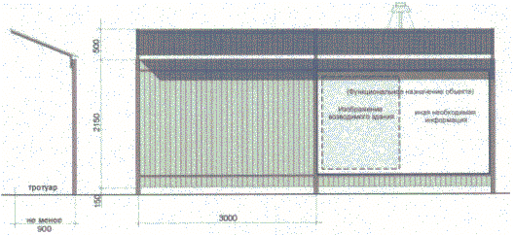

Тип 1.2. Строительное ограждение с навесом и защитным ограждением
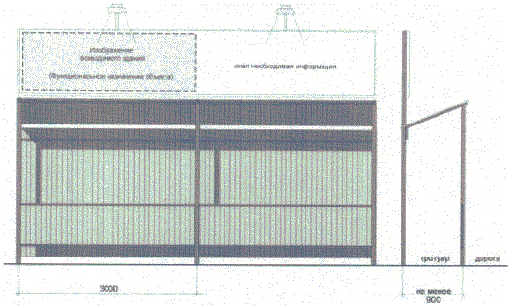
Информационный щит строительного объекта располагается над строительным ограждением.
Габариты щита составляют:
- по вертикали 1/2 высоты строительного ограждения (но не более 1200 мм.);
- по горизонтали – двойную длину одной секции ограждения (но не более 8000 мм.).
Примечание:
Необходимо использовать на строительных площадках, выходящих на территории общего пользования и просматриваемых с этих территорий (за исключением особо охраняемых территорий и объектов, исторической части поселения).
Со стороны массового прохода людей ограждение по всей длине должно быть дополнено навесом, а со стороны проезжей части и защитным ограждением, выполненном в соответствии с действующими нормами и правилами, и настоящим приложением. В других случаях, ограждение выполняется без навеса, а информационный щит размещается по Типу 1.1.
Информационный щит строительного объекта (см. изображение) размещается на строительном ограждении в непосредственной близости от въезда на территорию с обеспечением подсветки. Габариты щита определяются характеристиками ограждения.
Тип. 2 – типовое строительное ограждение с использованием металлоконструкций и металлопрофиля, окрашенного в заводских условиях.
Декоративные элементы (тяги) - металлопрофиль квадратного сечения 30x30 мм.

ТИП 2. Варианты цветового решения
Тип 2.1. Строительное ограждение с навесом
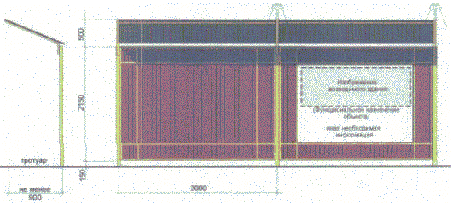
Тип 2.2. Строительное ограждение с навесом и защитным ограждением
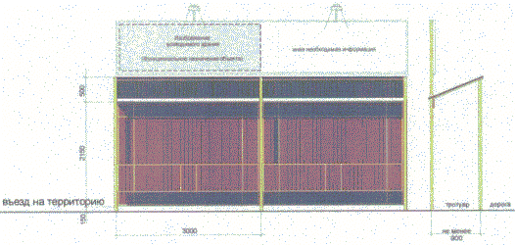
Информационный щит строительного объекта располагается над строительным ограждением.
Габариты щита составляют:
- по вертикали 1/2 высоты строительного ограждения (но не более 1200 мм.);
- по горизонтали - двойную длину одной секции ограждения (но не более 8000 мм.).
Примечание:
Необходимо использовать на строительных площадках, выходящих на территории общего пользования и просматриваемых с этих территорий, расположенных в границах исторической части поселения, на особо охраняемых территориях и объектах.
Со стороны массового прохода людей ограждение по всей длине должно быть дополнено навесом, а со стороны проезжей части и защитным ограждением, выполненном в соответствии с действующими нормами и правилами и настоящим приложением. В других случаях, ограждение выполняется без навеса, а информационный щит размещается по Типу 2.1.
Информационный щит строительного объекта (см. от въезда на территорию с обеспечением подсветки. Габариты щита определяются характеристиками ограждения.
Тип 3 – типовое строительное ограждение в виде железобетонных конструкций с различным рисунком и фактурой заполнения.

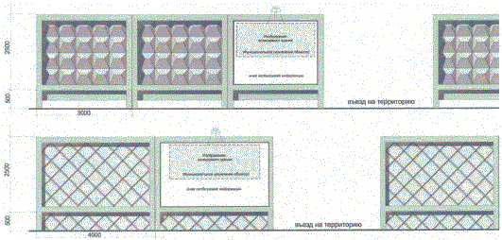
Примечание:
Предназначено для размещения на удаленных от центра строительных площадках (производственные, складские зоны), а также расположенных внутри квартала строительных площадках и не просматриваемых с территорий общего пользования.
Со стороны массового прохода людей ограждение по всей длине должно быть дополнено навесом, выполненном в соответствии с действующими нормами и правилами, из металлопрофиля.
Информационный щит строительного объекта (см. изображение) размещается на строительном ограждении в непосредственной близости от въезда на территорию с обеспечением подсветки. Габариты щита определяются характеристиками ограждения».

2. Обнародовать данное решение на информационных стендах населенных пунктов Березовского сельского поселения и на официальном сайте Администрации в сети Интернет (http:/ berezovkassovet.ru).

3. Настоящее решение вступает в силу со дня его официального обнародования.

4. Контроль за выполнением настоящего решения возложить на председателя Березовского сельского совета – главу Администрации Березовского сельского поселения.

Председатель Березовского сельского
совета – глава Администрации
Березовского сельского поселения А.Б.Назар

